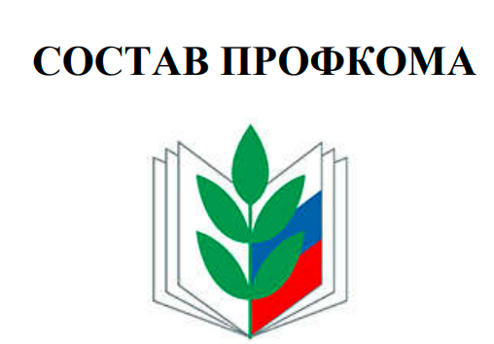
Председатель
Хайруллина Луиза Хабибулловна

Секретарь
Газизова Айгуль Алмасовна

Комиссия по осуществлению общественного контроля
Гараева Лилия Ильдусовна

Комиссия по охране труда
Гараева Лейсан Миннуровна
Гилязова Лиля Аухадиевна

Культурно-массовая комиссия
Закирова Ляйля Закирзяновна
Айданова Эльвира Тагировна

Контрольно-ревизионная комиссия
Хазишина Лилия Закировна

Комиссия по работе с ветеранами
Газизова Айгуль Алмасовна

